**登录实时交互系统流程**

1. 浏览器地址栏输入cce.scu.edu.cn进入学院首页，点击首页—“网络教学”—“导学答疑”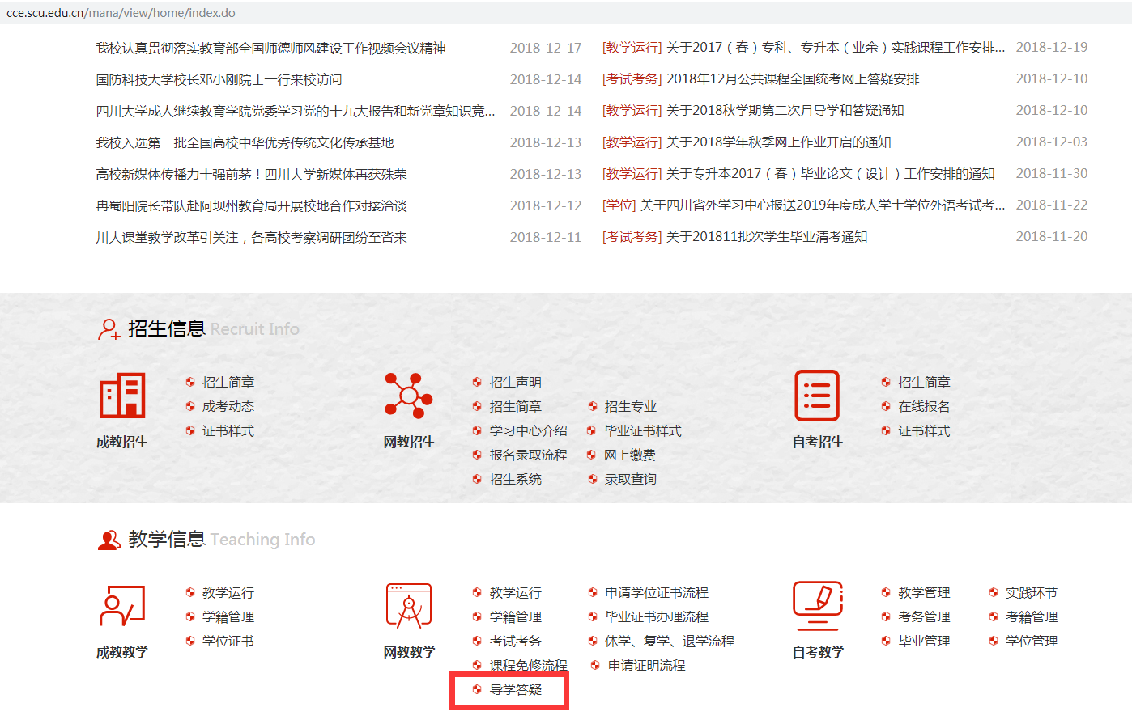

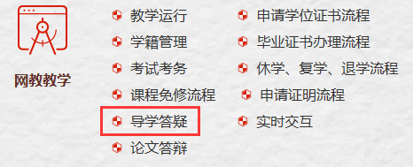

进入界面如下图；

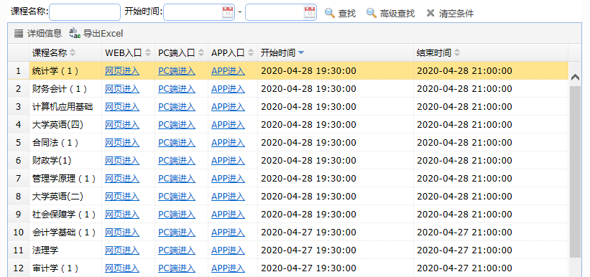

2. 选择要登录的导学答疑课程，点击进入教室方式**网页进入**（不用安装软件）、PC端进入（需要在线安装客户端），移动设备进入教室可以选择网页进入或APP进入（移动设备需要下载安装app客户端软件）。

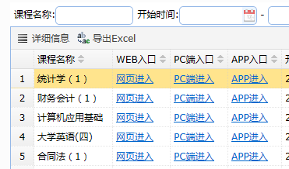

2.1 PC端进入

直接点击“PC端进入”，打开新页面：

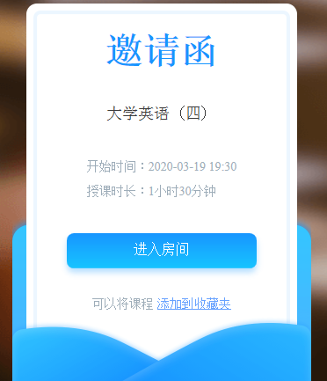

点击“进入房间”弹出对话框，昵称框内输入“学号”，确定并登陆系统。

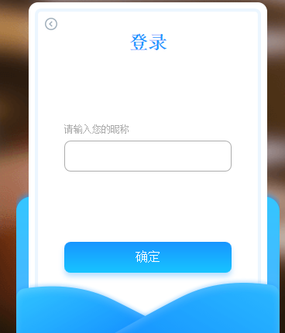

**学号**

第一次使用PC端进入系统时，页面会弹出下载客户端的提示，如下图：

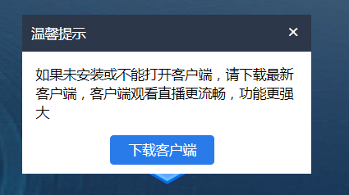

根据提示下载客户端并安装，然后再在会议列表中重新点开课程的“PC端进入”，再次“进入房间”——输入学号——等待客户端自动开启。

**注：**1、安装客户端后再次进入的时候，页面依旧会弹出“下载客户端”的提示，不用点击，等待系统自动调用；

2、有些操作系统在客户端运行前会弹出“是否允许外部程序调用”等提示，选择“确认”或者“启用”等选项；

3、安装了客户端后电脑桌面上会出现百家云客户端的图标，不要点这个图标进会议（会提示填入邀请码），还是直接点页面链接进入导学答疑。

客户端启用后等待连接服务器，如下图：

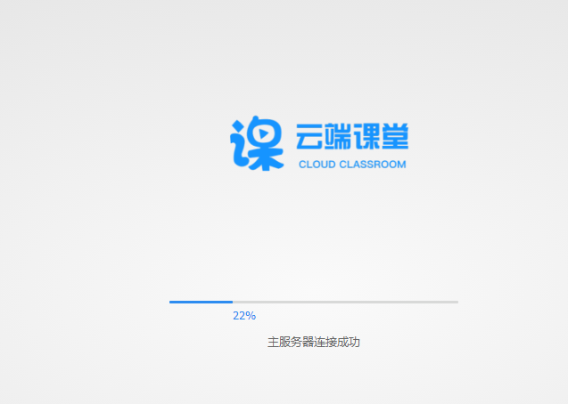

连接时间根据不同网络环境会有不同，然后就进入到了导学答疑系统。

2.2 APP进入

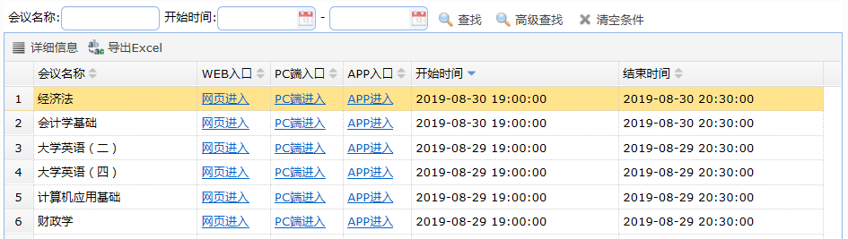

直接点击“APP进入”，跳转新页面：

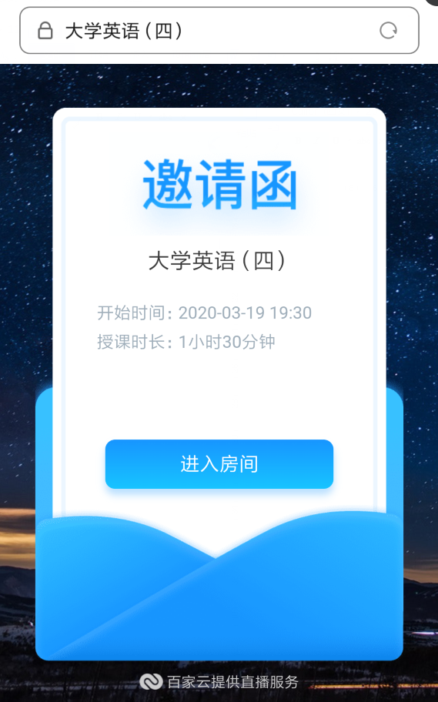

点击“进入房间”，昵称框内输入学号，确定进入。

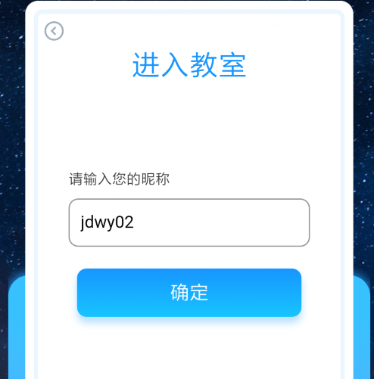

**学号**

第一次进入需要安装APP客户端，

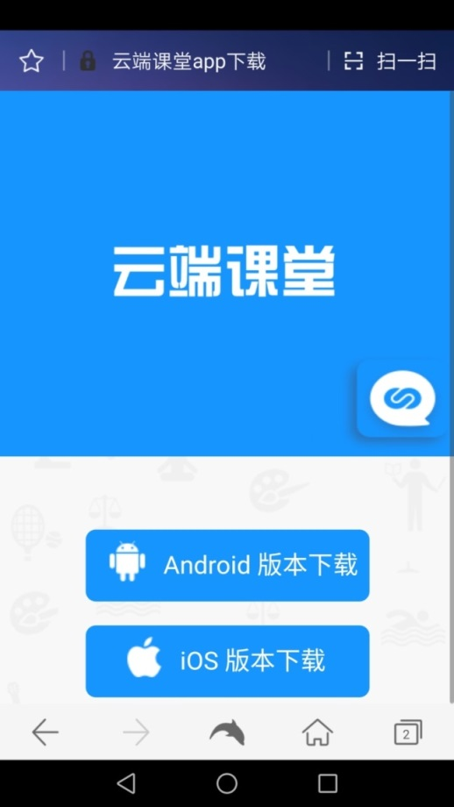

下载设备对应的客户端软件，并安装，然后再在会议列表中重新点开课程的“APP进入”，再次“进入房间”——输入学号——“确定”打开云端课堂，等待客户端自动启动。

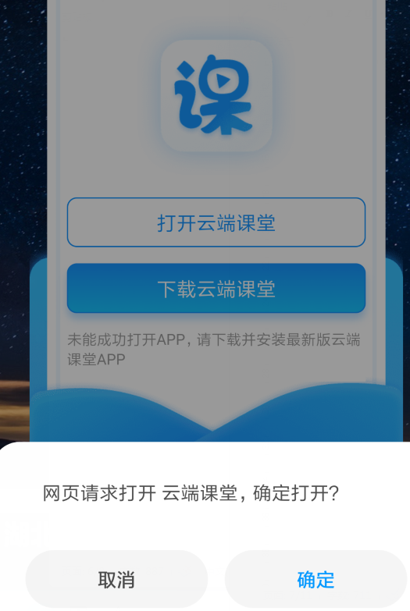

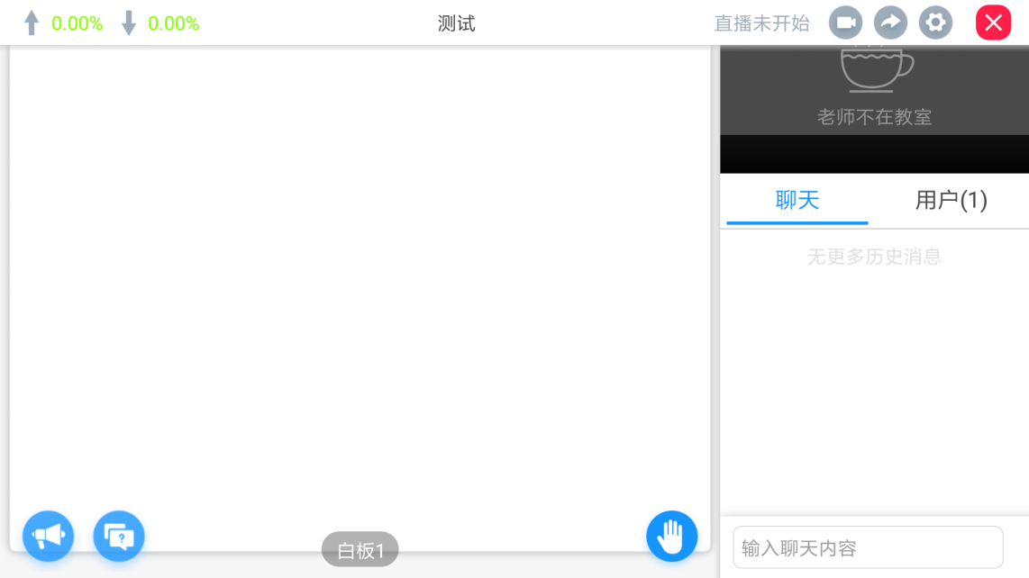

屏幕左边可显示老师讲授的课件，右上方是老师端视频窗口；右下方“用户”中可见当前用户列表，“聊天”中可以进行文字输入交流。

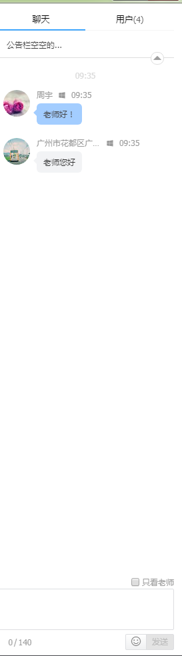

2.3网页进入（不建议使用）



直接点击“进入房间”，弹出对话框，昵称框内输入学号，确定并登陆系统。



**学号**



登陆系统连接时间根据不同网络环境会有不同，进入导学答疑系统。

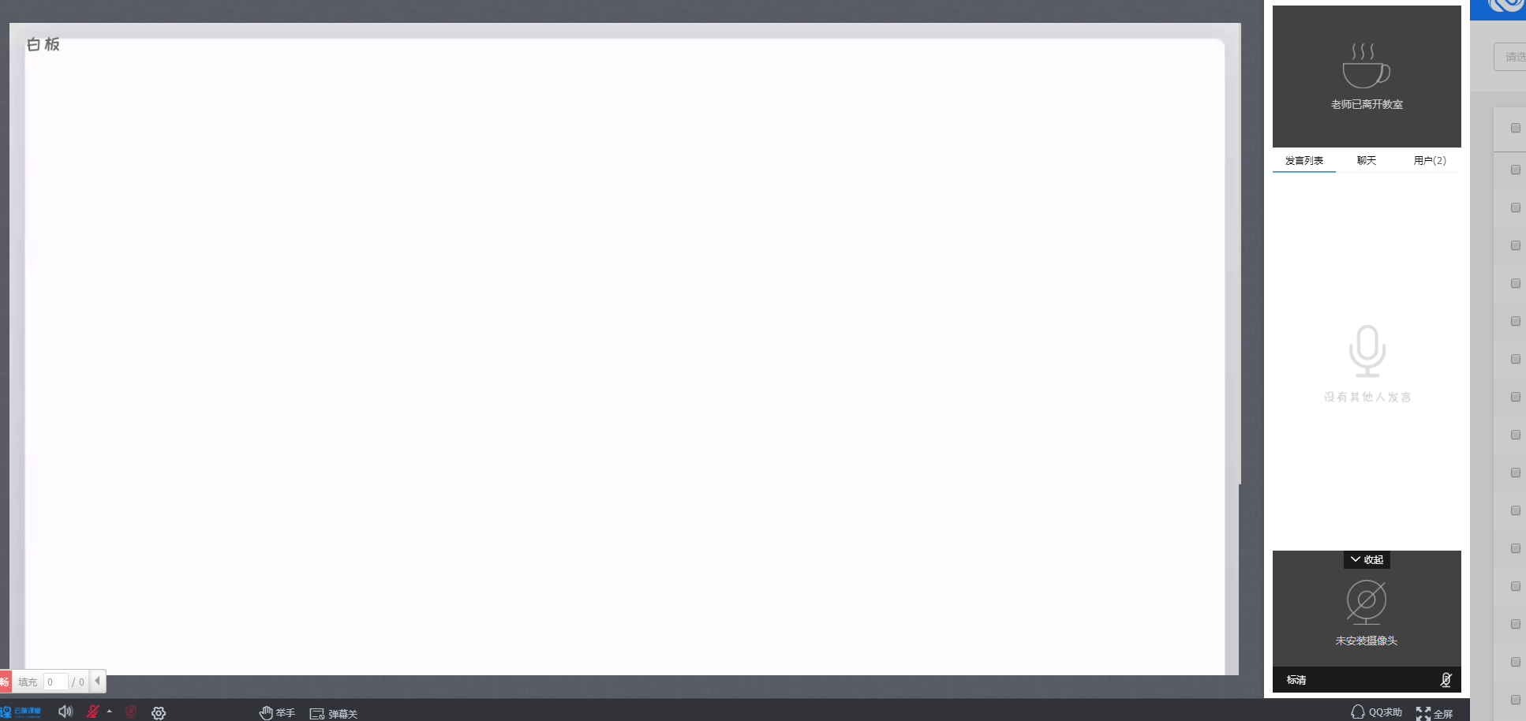

“网页进入”的方式只能观看老师授课、聊天留言等有限功能，不能和老师进行音视频的实时交流。